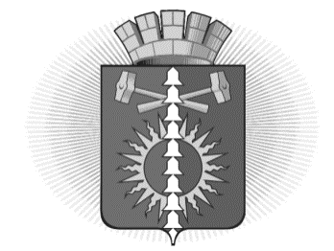
АДМИНИСТРАЦИЯ
ГОРОДСКОГО ОКРУГА ВЕРХНИЙ ТАГИЛ
ПОСТАНОВЛЕНИЕ
 | От 17.06.2022 г. |  | № 456
 | г. Верхний Тагил
Об отказе от актуализации схемы теплоснабжения города Верхний Тагил 2015 - 2030 года по состоянию на 2023г

В соответствии с постановлением Правительства Российской Федерации от 22.02.2012 № 154 «О требованиях к схемам теплоснабжения, порядку их разработки и утверждения», постановлением Администрации городского округа Верхний Тагил от 24.03.2022 г. № 222 «О назначении публичных слушаний по актуализации схемы теплоснабжения города Верхний Тагил 2023 год», постановлением Администрации от 11.05.2022г. № 361 «О возобновлении публичных слушаний по актуализации схемы теплоснабжения города Верхний Тагил 2015-2030 года по состоянию на 2023 год», на основании предварительной технической экспертизы схемы теплоснабжения г. Верхний Тагил 2015 - 2030 год подготовленной экспертно-консультационном совете по проблемам энергетики и энергосбережения ООО «Институт энергоэффективности», в соответствии протоколом публичных слушаний от 25 мая 2022 года, с связи с несоответствием схемы нормам законодательства, и необходимостью ее полной проработки, руководствуясь Уставом городского округа Верхний Тагил, Администрация городского округа Верхний Тагил,

ПОСТАНОВЛЯЕТ:
- Отказаться от актуализации схемы теплоснабжения города Верхний Тагил 2015 - 2030 года по состоянию на 2023г.
- Запланировать актуализацию схемы теплоснабжения на 2024г, за базовый принять 2022 год.
- Опубликовать настоящее постановление на официальном сайте городского округа Верхний Тагил www.go-vtagil.ru
- Контроль за исполнением настоящего постановления возложить на заместителя Главы городского округа Верхний Тагил по жилищно-коммунальному и городскому хозяйству Н.А. Кропотухину.

Глава городского округа В.Г. Кириченко

